開放建築物給訪客
把一棟只是存在的建築物，變成可以邀請訪客的地點：啟用訪客邀請、給它訪問規則和 開放時間、指名接待員、開放樓層、房間和停車位，並知道每月訪客數量在哪裡看。
2026-09-02 · https://offision.com/help/zh-hant/visiting/open-a-building-to-visitors/
開始之前:
建築物 — 連同你打算開放的樓層和房間 — 必須已存在於目錄中：見
新增建築物及其樓層。
你也需要 Visitor Management 的寫入權限。

1. 啟用訪客邀請
訪問地點 頁面列出所有建築物，無論開放與否。勾選建築物的一列，右側面板打開；
在尚未開放的建築物上，唯一的動作就是 啟用訪客邀請 — 按下它。
日後要把建築物撤出服務也在同一個面板：最底的 停用訪客邀請。
Where in Offision: admin app → visiting/visiting-location (訪問地點)

2. 給它規則和開放時間
建築物啟用後，按面板上的 編輯。對話框的設定分成左側的頁面 — 設定、
接待員、樓層、房間、停車位、資訊 — 打開時停在第一頁。
- 訪問規則 是在這裡訪問的規矩：要不要
批核、要不要
記錄車輛、
訪客編號如何處理。規則是共用的 —
挑一個現有的，或在這裡新增。
- 開放時間 是訪客可以在場的時段。下方一行顯示這個選擇得出的時區，以及它
從哪裡來：時段自己的時區，否則是建築物在地圖上的位置，否則是系統時區。
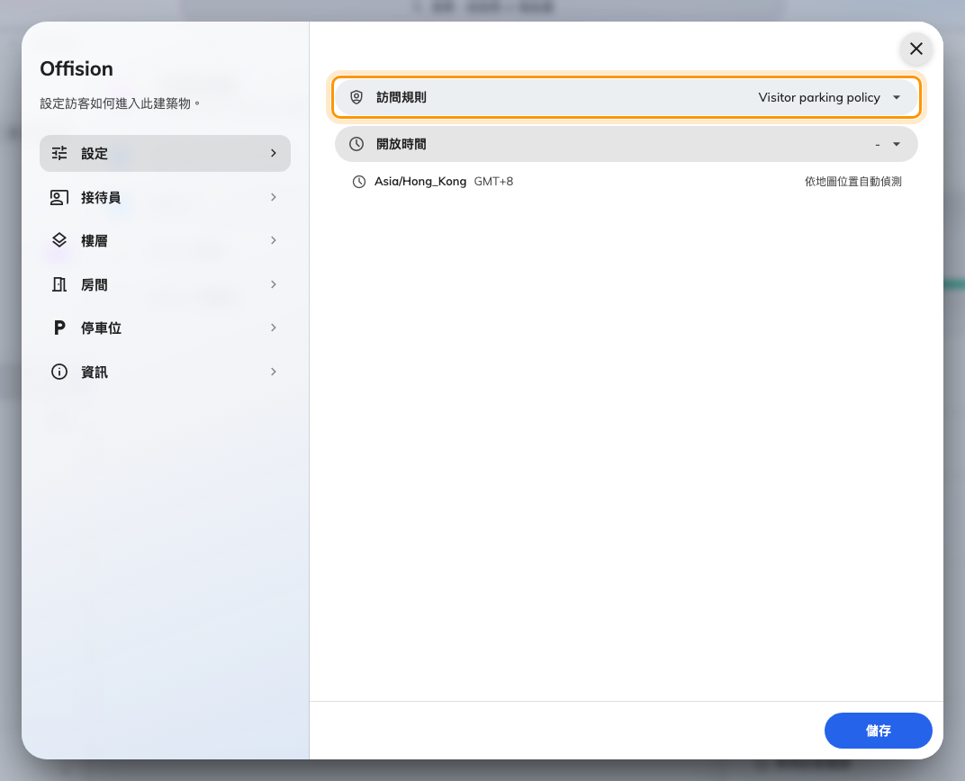
設定頁：訪問規則和開放時間，得出的時區寫在下方。

3. 指名接待員
第二頁 接待員 可以同時加入人和使用者群組。這裡有名字的每個人都能在應用程式
開啟這棟大樓的接待處，並且只看到它的訪客。和其他地方一樣，有群組就選群組 —
直接指名個人的話，那個人轉職的一天，接待處就會悄悄停擺。
一個在任何大樓都沒被指名的接待員，開啟接待時只會看到
您尚未被分配到任何接待處設定中 — 有人打不開接待處時，先查這裡。見
登入並開啟你的接待處。
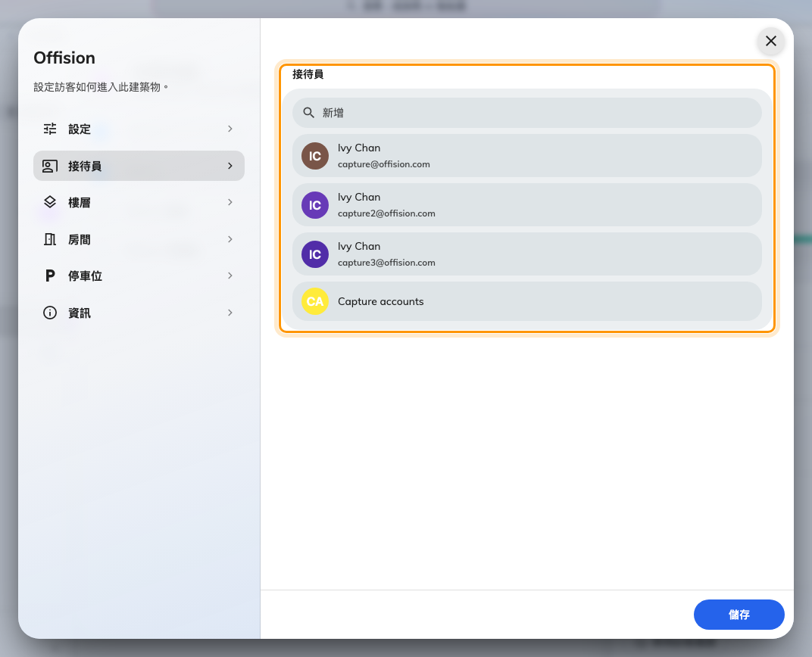
接待員：負責這棟大樓接待處的人和群組。

4. 開放樓層、房間和停車位
接下來三頁 — 樓層、房間、停車位 — 是建築物已有項目的勾選清單。
勾選的項目會成為邀請訪客時的選項：只選大樓、選其中一層，或選一個房間。被選為
訪問地點的房間只是說訪問在哪裡 — 不會預約那個房間。
這裡什麼都不開放也可以。屆時邀請表單的答案就只有建築物本身，適合大樓內精確度
不重要的場地。
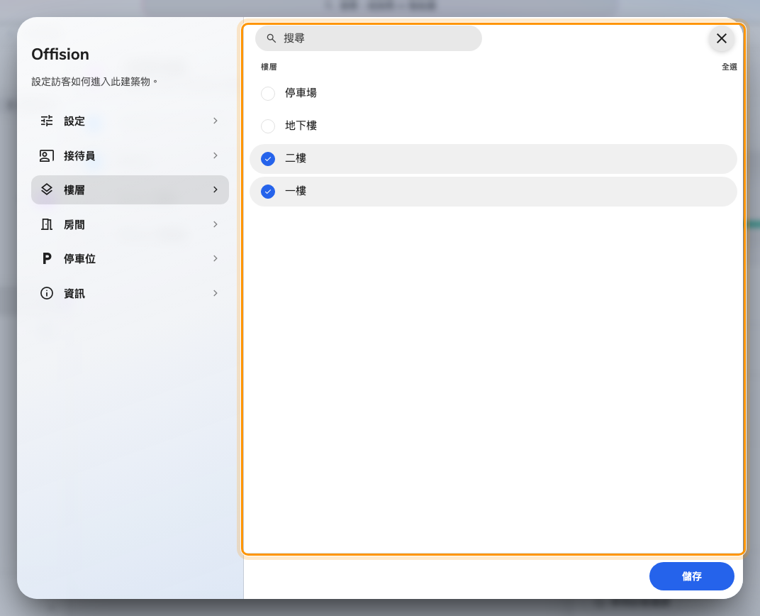
樓層：勾選可以邀請訪客到的地方。房間和停車位的做法相同。
按 儲存 — 一次儲存涵蓋對話框的所有頁面。

5. 知道訪客數量在哪裡看
回到建築物的面板，本月授權使用量 計算這個地點的訪客：每建立一張訪客證，
就在大樓的每月上限計一次，卡片也會顯示何時重置。達到上限時，在
提高上限 為這棟大樓指派訪客授權 — 訪客是按地點授權的，不是按公司。

6. 確認設定生效
自己邀請一位訪客試試。建築物應該出現在邀請表單的 訪問地點 之下，你開放的
樓層和房間再深一層。然後請其中一位被指名的接待員在應用程式開啟 接待 —
接待處存在，而你剛邀請的訪客就在訪問當日的清單上。
如果邀請表單找不到建築物，代表它沒有啟用 — 開關在步驟 1，不在步驟 4。

